Release notes Gservice SaaS Sprint 36-37

Inhoudstafel
Release notes Gservice SaaS Sprint 36-37 1
1. Nieuwe functionaliteiten 2
PROJECT: Projectofferte, actie ‘Document kopiëren (18154) 2
CONTACT: Ondernemingsnummer in venster ‘Contact zoeken’ (3614) 3
GEODYNAMICS: Archief (3627) 3
ALGEMEEN: ‘Review kaarten en overzichten (16268) 3
SERVICE: Servicecomponenten toevoegen via assemblage (17853) 4
MOBNAV: Omschrijving serviceorder (18109) 4
PROJECT: Projectkaart verzendcode (20006) 5
INKOOP: Wijzigen projecttaak op project gerelateerd inkooporder (20041) 5
INKOOP: Inkooporder extra functionaliteit (14945) 6
2. Wijzigingen 7
MOBNAV: Servicetest, gekoppelde vragen (20585) 7
INKOOP: Kostprijs in projectplanningsregel of serviceregel (20004) 7
SERVICE: SB -artikel foutmelding (19348) 7
PROJECT: Projectofferte, afdrukken regels (20177) 8
PROJECT: Nieuwe projectofferte met dichtgeklapte tab Algemeen (16938) 9
SERVICE: Gservice instelling ‘Datum factuurverzendtegeltekst’ (20402) 10
PROJECT: foutmelding bij overzetten projectofferte naar Project/order (20461) 11
MOBNAV: Servicetest plaatsen en kleuren velden (20548) 11
PROJECT: tekstlijnen op compositieregels (20593) 11
PROJECT: Projectofferteregels opvulling Eenheidsprijs en Kostprijs (20614) 11
PROJECT: Berekening markup en marge kolommen (20616) 12
PROJECT: Projectofferteregel actie ‘Kopiëren regels’ (20617) 12
SERVICE: Servicecontract personaliseren (20634) 12
SERVICE: Servicetest: veld Geldig wordt niet geactiveerd (20725) 12
FINANCE: In EB-betalingsdagboek blijft veld ‘Vervaldatum’ leeg (20298) 13
SERVICE: Kopieren van de rapportlay-out Servicetest (20878) 13

Nieuwe functionaliteiten


ALGEMEEN: Automated testing (16048-16049)
Wist je dat we bij voor Gservice iets meer dan 300 test scenario’s uitgeschreven hebben. Deze scenario’s worden een voor een gecodeerd en opgenomen in automatische testscripts die elke avond runnen. Momenteel zijn er al 80 scenario’s omgezet.
In deze release zijn er volgende aantallen bijgekomen:
- Projecten: 2
PROJECT: Projectofferte, actie ‘Document kopiëren (18154)
Er is een extra optie ‘Projecttaken’ toegevoegd aan het venster ‘Verkoopdocument kopiëren’ op de projectofferte.
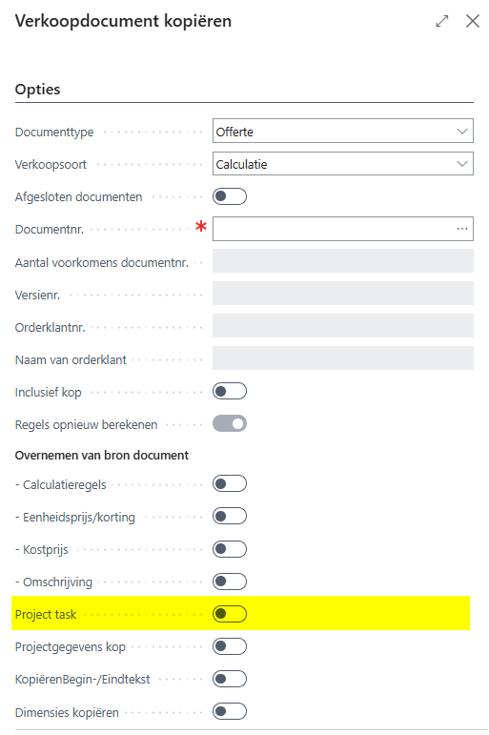
De bedoeling is om projecttaken ook mee over te nemen van het bron document. In vorige versies gebeurde dit niet omdat de projecttaken die gekoppeld zijn aan onderstaande instellingen op de projectofferte kaart sturend waren.
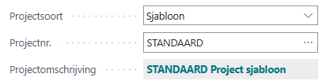
In de meeste gevallen is dit een sjabloon maar in sommige gevallen kan dat ook een project zijn omdat we bij voorbeeld in de calculatiefase al een project aangemaakt hebben omdat we de kosten voor het calculeren reeds in kaart willen brengen. In dergelijke gevallen vullen we op de offerte eerst de hoofding in , alsook het eventueel gekoppeld project in. Vervolgens willen we de regels inclusief projecttaken overhalen van een bestaande offerte of sjabloon.

CONTACT: Ondernemingsnummer in venster ‘Contact zoeken’ (3614)
In het venster ‘Contact zoeken’ werd de kolom Ondernemingsnummer voorzien:
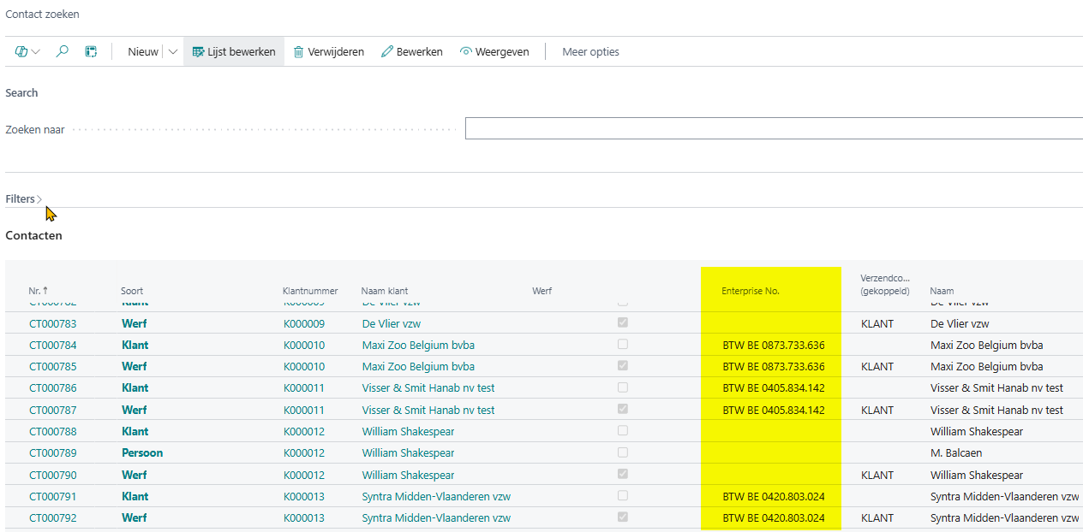
GEODYNAMICS: Archief (3627)
Via de zoekfunctie van Business Central (Alt Q) kunt u voortaan ook het archief consulteren van de geregistreerde Track & Trace lijnen.
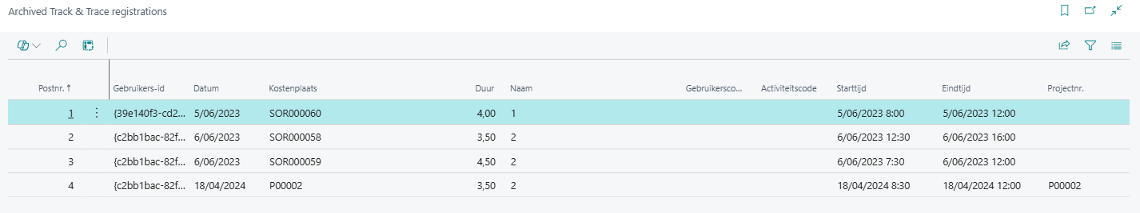
ALGEMEEN: ‘Review kaarten en overzichten (16268)
Het overzicht van de artikelen en de kaart zelf werden opgeschoond. Zo werden bij voorbeeld dubbele velden verwijderd.
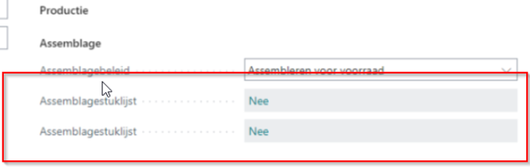

SERVICE: Servicecomponenten toevoegen via assemblage (17853)
Voortaan kan me op een serviceartikel ook componenten toevoegen die vanuit het gerelateerd assemblage order werden geassembleerd.
Via de onderstaande actie zijn de regels van het assemblage order voortaan ook beschikbaar:
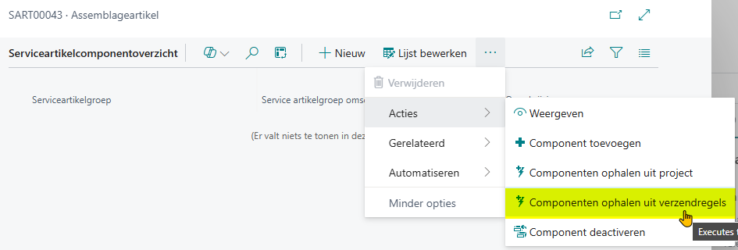

MOBNAV: Omschrijving serviceorder (18109)
De omschrijving van het service order (hoofding) is nu ook beschikbaar op de serviceorder lijn. Op zich weinig spectaculair maar op deze manier is die informatie ook beschikbaar in MobileNav:
Gservice
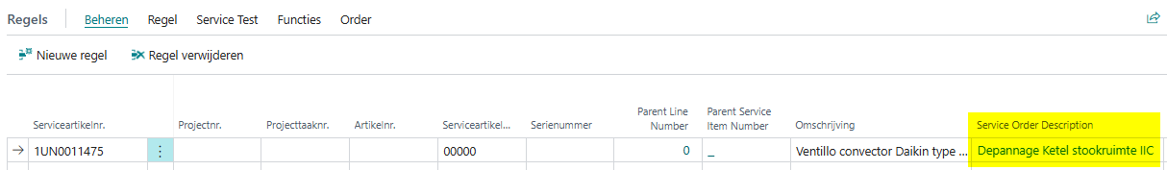
MobileNav
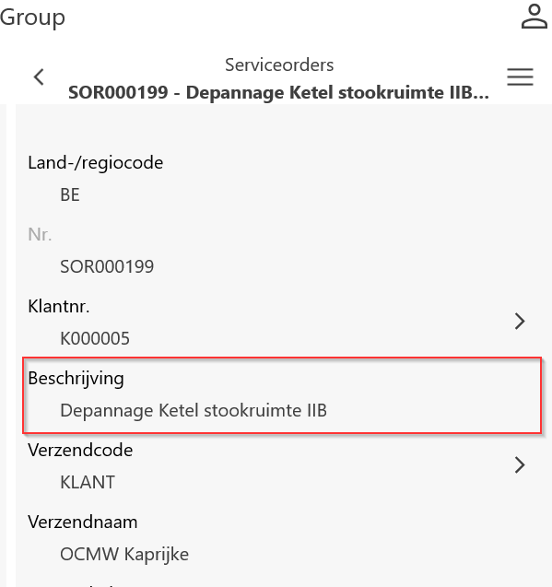

PROJECT: Projectkaart verzendcode (20006)
In de projecttabel hebben we twee velden voor de Verzendcode: een standaard BC (3000) en een Gservice veld (2052630). We hebebn de functionaliteit terug gebracht naar 1 veld namelijk het standaard BC veld. Het Gserviceveld komt te vervallen.

INKOOP: Wijzigen projecttaak op project gerelateerd inkooporder (20041)
Voortaan worden inkopers er attent opgemaakt wanneer ze een projecttaak wijzigen op een inkooporder, ze de link met de gekoppelde projectplanningsregel verliezen.
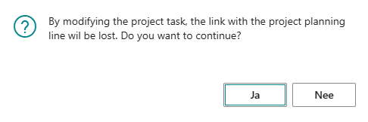
NLB: Door het wijzigen van de projecttaak verliest u de koppeling met de projectplanningsregel. Wenst u toch verder te gaan? JA/NEE
FRB: En modifiant la tâche projet, vous perdez le lien avec la ligne planning projet. Souhaitez-vous continuer? QUI/NON
INKOOP: Inkooporder extra functionaliteit (14945)
Er werden nog een aantal aanpassingen doorgevoerd aan de Word lay-out:
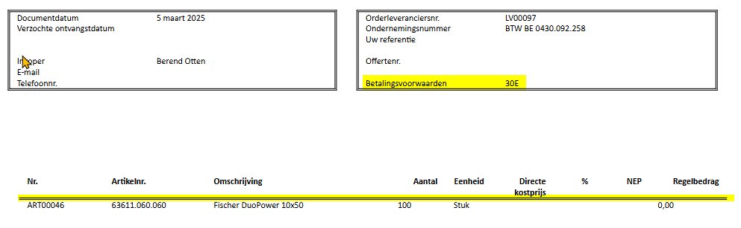

Wijzigingen



MOBNAV: Servicetest, gekoppelde vragen (20585)
Op een servicetest sjabloon kan je vragen aan elkaar koppelen door een gemeenschappelijke Groeps-id in te stellen voor de vragen:
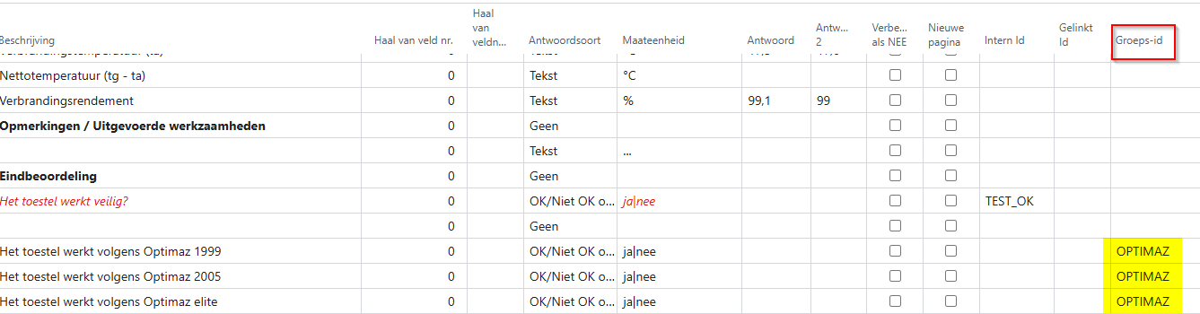
Dit impliceert dat je als je op een van de drie vragen met Ja antwoord de andere automatisch op Nee komen te staan. Dit werkte in bepaalde gevallen niet maar is nu terug ok:
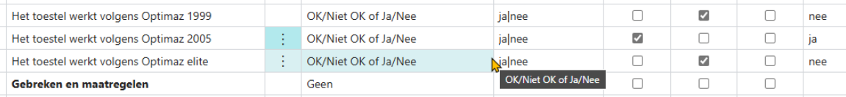
INKOOP: Kostprijs in projectplanningsregel of serviceregel (20004)
Wanneer een artikel op een projectplanningsregel of op een serviceregel een andere kostprijs heeft dan die vanop de artikelkaart en er wordt voor die bewuste regel via de inkoopvoorstellen een gekoppeld inkooporder gemaakt dan wordt het veld ‘Kostprijs’ overschreven met die van de artikelkaart. Dit is niet wenselijk en werd aangepast in deze versie.

SERVICE: SB -artikel foutmelding (19348)
Wanneer u een SB-artikel (speciale bestelling) toevoegt op een verkooporder en u probeert de eenheidsprijs te veranderen dan kregen we een foutmelding:
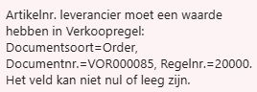
U kon in vroegere versies een Artikelnr. Leverancier op de regel invullen maar dit veld is niet meer beschikbaar in SaaS. We hebben onderstaande velden terug toegevoegd zodat je zoals vroeger kunt anticiperen op de melding.
Toegevoegde velden:
- Artikelnr. leverancier: GMIS Vendor Item No. (2052651)
- Leveranciersnr. GMIS Vendor No. (2052611)
- Leveranciersnaam GMIS Vendor Name (2052612)
- Catalogusprijs GMIS Gross Purchase Price (2052652)
De Velden zijn standard niet zichtbaar maar kunnen wel worden toegevoegd via Personaliseren.
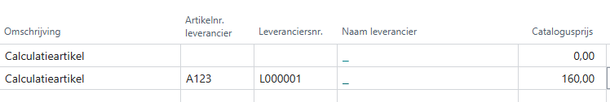

PROJECT: Projectofferte, afdrukken regels (20177)
Op de projectofferte regels heb je vooraan een schakelaar ‘Afdrukken’ die automatisch aangevinkt wordt wanneer je op de regel een aantal invult.
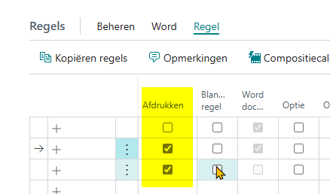
Tot voor kort kon je die schakelaar niet afzetten als er een aantal op de regel stond omdat we er van uit gingen dat als je lijnen met aantal en prijs hebt je die ook wilt vermelden op de afdruk. Een aantal klanten willen echter die vrijheid toch hebben en zodoende hebben we dat toegelaten mits deze melding:
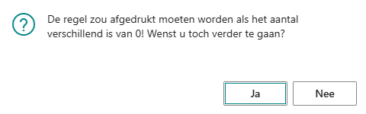
Wanneer we een beschrijvende offerte maakten dan wordt er rekening gehouden met de schakelaar. Bij de verkorte afdruk werd hiermee geen rekening gehouden:
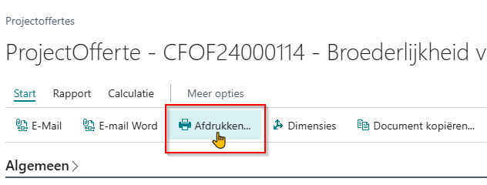Dit gebeurt nu wel netjes als je onderstaande optie in de pop-up aanklikt:


PROJECT: Nieuwe projectofferte met dichtgeklapte tab Algemeen (16938)
Wanneer je een nieuwe projectofferte maakt met de TAB algemeen gesloten en je opent vervolgens de TAB en je klikt meteen op de driepuntjes bij WerfcontactNr. dan kreeg je een foutmelding.
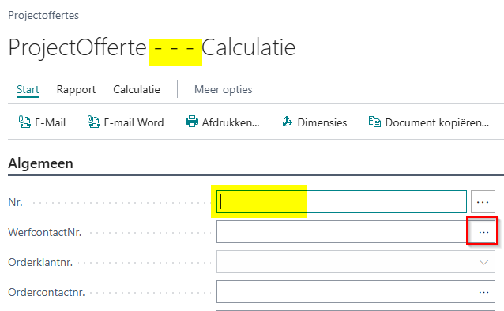
Die foutmelding kwam er omdat er nog geen nummer toegekend was aan de projectofferte. Dit euvel is nu van de baan.

SERVICE: Gservice instelling ‘Datum factuurverzendtegeltekst’ (20402)
In de Gservice instellingen vind je op het tabblad Service onderstaande instelling:
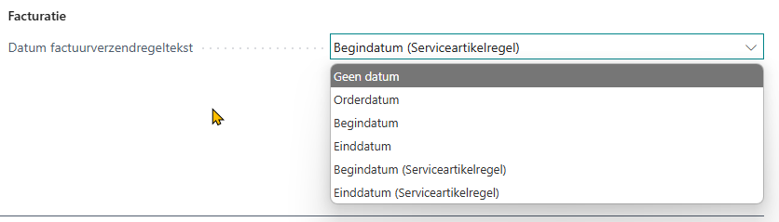
De datums werden bij de twee laatste opties niet correct meegenomen naar de factuurverzendregels. Dit is terug in orde.
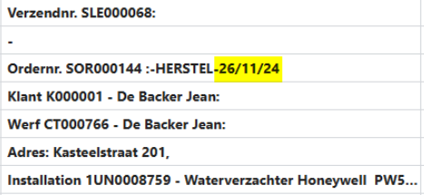

PROJECT: foutmelding bij overzetten projectofferte naar Project/order (20461)
Er was een probleem met het archiveren van een projectofferte als we van een projectofferte een order willen maken waarbij de taal op de hoofding van de offerte leeg is. Dit probleem werd aangepakt en opgelost.
MOBNAV: Servicetest plaatsen en kleuren velden (20548)
In MobileNav zijn wat correcties gebeurd aan de plaatsing van een aantal velden en aan het gebruik van kleuren rood/groen.
PROJECT: tekstlijnen op compositieregels (20593)
Wanneer we een standaard tekst willen toevoegen aan een compositie dan bleef de keuzelijst van de standaardteksten leeg. Dit werkt terug zoals het hoort
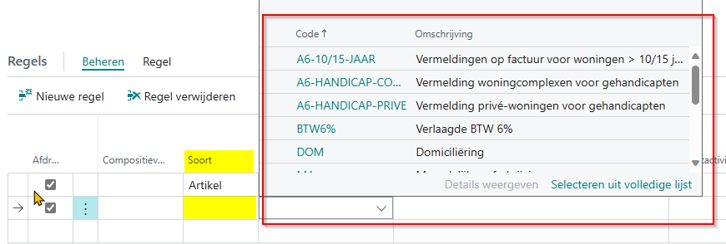

PROJECT: Projectofferteregels opvulling Eenheidsprijs en Kostprijs (20614)
Wanneer we op een projectofferte regel een compositievariant selecteren dan worden de velden Eenheidsprijs en Kostprijs niet meteen gerefreshed. Dit werd aangepast.
PROJECT: Berekening markup en marge kolommen (20616)
Er was een probleem met de berekening van kolommen ‘Netto Markup %(kostprijs-plus)’ en ‘Netto Marge%’. Wanneer de kost- en eenheidsprijs op de regel niet ingevuld waren dan werden de velden betreffende markup en marge alsnog opgevuld met 100 wat de illusie wekte dat de regel ok was.
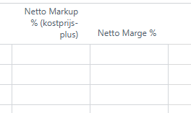
Vanaf deze versie blijven deze kolommen leeg bij ontbreken van waarden in de prijsvelden.
PROJECT: Projectofferteregel actie ‘Kopiëren regels’ (20617)
Er was een probleem met de functie ‘Kopiëren regels’ op de Projectofferte regels:
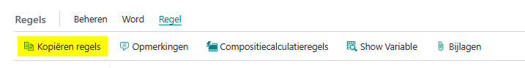
Wanneer je regels kopieert met compositie varianten werd de eenheidsprijs niet meteen gevalideerd. Dit is nu terug in orde.
Als toemaatje hebben we het veld Compositievariant toegevoegd ter personalisatie in het venster die aan de actie ‘Kopiëren regels’ verbonden is:
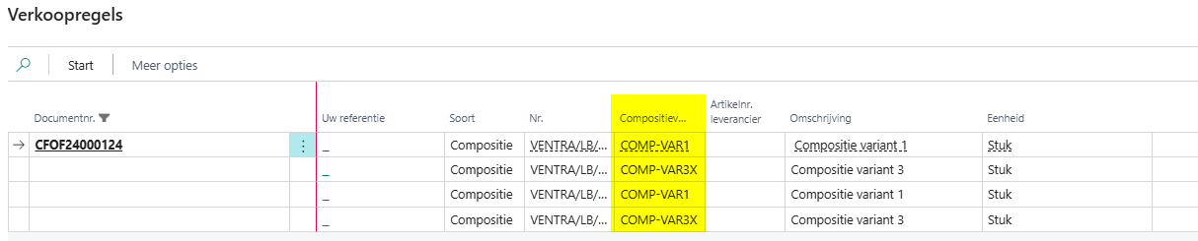
SERVICE: Servicecontract personaliseren (20634)
Wanneer we op het overzicht van de servicecontracten via personaliseren extra velden wilden toevoegen dan kwamen de extra velden niet als kolommen zichtbaar maar werden die onderaan het overzicht toegevoegd wat helemaal niet de bedoeling is. Dit werkt terug zoals het moet.
SERVICE: Servicetest: veld Geldig wordt niet geactiveerd (20725)
Er was een probleem met de knop Geldig die niet altijd correct geactiveerd werd. Dit probleem is van de baan.
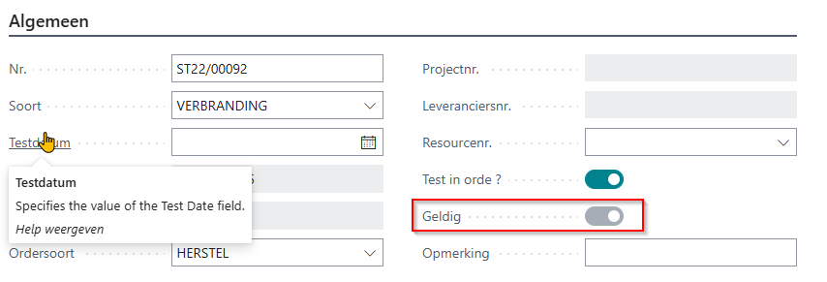
FINANCE: In EB-betalingsdagboek blijft veld ‘Vervaldatum’ leeg (20298)
In sommige versies kan er een probleem zijn met het veld vervaldatum in het EB-betalingsdagboek. Recent zijn we overgestapt voor het financieel gedeelte van Gfinance naar Dynavision Advanced Finance BE. In deze laatste module is dat veld beschikbaar. Gebruikers die met versies werken zonder Dynavision kunnen dit veld laten toevoegen in hun Customer App. Dit is een kleine aanpassing.
SERVICE: Kopieren van de rapportlay-out Servicetest (20878)
In vorige versies was het niet mogelijk om het rapport van de servicetest te kopiëren. Vanaf deze versie kan dit wel.

